“Київський фаховий коледж зв’язку”

Циклова комісія Комп’ютерної інженерії

**ЗВІТ ПО ВИКОНАННЮ**

**ЛАБОРАТОРНОЇ РОБОТИ №5**

з дисципліни: «Операційні системи»

**Тема: «Команди Linux для архівування та стиснення даних»**

Виконали:

студенти групи РПЗ-93б

Філіпенко А.Д.,

Афанасьєв І.В.

Перевірив викладач

Сушанова В.С.

Київ 2022

**Мета роботи:**

- Отримання практичних навиків роботи з командною оболонкою Bash.

- Знайомство з базовими командами для архівування та стиснення даних.

**Матеріальне забезпечення занять**

1. ЕОМ типу IBM PC.

2. ОС сімейства Windows (Windows 7).

3. Віртуальна машина – Virtual Box (Oracle).

4. Операційна система GNU/Linux – CentOS.

5. Сайт мережевої академії Cisco netacad.com та його онлайн курси по Linux

**Завдання для попередньої підготовки. (Andrii)**

1. Прочитайте короткі теоретичні відомості до лабораторної роботи та зробіть невеличкий словник базових англійських термінів з питань призначення команд та їх параметрів.

|  |  |
| --- | --- |
| mechanism | механізм |
| formated | форматований |
| blanketed | покритий |
| algorithm | алгоритм |
| affect | впливати |
| bandwidth | пропускна здатність |
| software | програмне забезпечення |
| archive | архів |
| drawbacks | недоліки |

1. На базі розглянутого матеріалу дайте відповіді на наступні питання:
   1. Яке призначення команд *tar*, *xz*, *zip*, *bzip*, *gzip*? Зробіть короткий опис кожної команди та виділіть їх основні параметри. Яким чином їх можна встановити.

Традиційна утиліта UNIX для архівування файлів називається **tar**, що є короткою формою TApe aRchive . Він використовувався для потокової передачі багатьох файлів на стрічку для резервного копіювання або передачі файлів. Команда tar бере кілька файлів і створює один вихідний файл, який можна знову розділити на вихідні файли на іншому кінці передачі.

Команда tar має три режими, з якими корисно ознайомитися:

* Створити: створити новий архів із серії файлів.
* Витяг: витягніть один або кілька файлів з архіву.
* Список: Показати вміст архіву без вилучення.

**xz**

Команда, що використовується для стиснення та розпакування файлів за допомогою алгоритму стиснення Лемпеля-Зіва-Маркова.

The simplest example of compressing a file with **xz** is as follows, using the -z or --compress option.

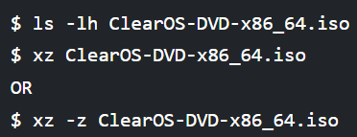

**zip**

Команда, що використовується для архівування та стиснення файлів. Основна утиліта для архівації в Microsoft.

to install the *zip* command-line tool in Debian-based Linux, we can use the package manager [*apt-get*](https://www.baeldung.com/linux/yum-and-apt):

$ sudo apt-get update -qq

$ sudo apt-get install -y zip

Additionally, we can use the package manager [*yum*](https://www.baeldung.com/linux/yum-and-apt) to install the *zip* command-line tool in RHEL-based Linux:

$ sudo yum update -qq

$ sudo yum install -y zip

**bzip2**

Команда, що використовується для стиснення та розпакування файлів за допомогою алгоритму стиснення Берроуза-Уілера.

**-z :**This option forces compression. It is an opposite command of decompression i.e. -d Option.

$ bzip2 -z input.txt

**-k:**This option does compression but does not deletes the original file.

$ bzip2 -k input.txt

**-d :**This option is used for decompression of compressed files.

$ bzip2 -d input.txt.bz2

**-t :**This option does the integrity check of the file and does not decompresses the file. It gives us the idea that the file is corrupt or not.

$ bzip2 -t input.txt.bz2

**gzip**

Команда, що використовується для стиснення та розпакування файлів за допомогою алгоритму стиснення Lempel-Ziv.

Gzip also refers to the .gz file format and the gzip utility which is used to compress and decompress files.

The general syntax for the gzip command is as follows:

gzip [OPTION]... [FILE]...

If you want to keep the input (original) file, use the -k option:

  
Another option to keep the original file is to use the -c option which tells gzip to write on standard output and redirect the output to a file:



* 1. Наведіть три приклади реалізації архівування та стискання даних різними командами.

gzip -9 file.txt

zip file.zip file.txt

zip –m file.zip *.txt

**Хід роботи.** (Ilya)

* 1. Початкова робота в CLI-режимі в Linux ОС сімейства Linux:
  2. Запустіть віртуальну машину VirtualBox, оберіть CentOS та запустіть її. Виконайте вхід в систему під користувачем: CentOS, пароль для входу: reverse ***(якщо виконуєте ЛР у 401 ауд.)*** та зпустіть термінал.
  3. Запустіть віртуальну машину Ubuntu_PC ***(якщо виконуєте завдання ЛР через академію netacad)***
  4. Запустіть свою операційну систему сімейства Linux ***(якщо працюєте на власному ПК та її встановили)*** та запустіть термінал.
  5. Опрацюйте всі приклади команд, що представлені у лабораторних роботах курсу ***NDG Linux Essentials***:
* ***Lab 9: Archiving and Compression***
  1. Створіть таблицю команд вивчених у п.2 ходу роботи у наступному вигляді:

|  |  |
| --- | --- |
| Назва команди | Її призначення та функціональність |
| tar | Manipulate archives: create, delete, extract, add, update |
| gzip | Technic of compress files. Access to manipulate created by this command files |
| bzip2 | Technic of compress files. Access to manipulate created by this command files |

* 1. Ознайомтесь з командою tar та за її допомогою виконати:
* створити файл з розширенням .tar;

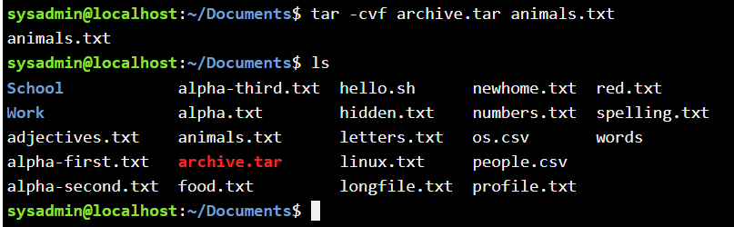

* створити файл з розширенням .tar, що складається з декількох файлів і каталогів одночасно;

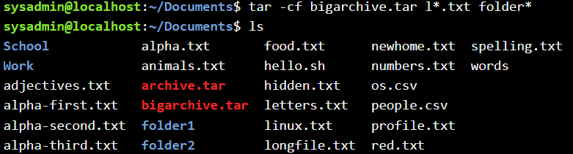

* перегляду вмісту файлу;

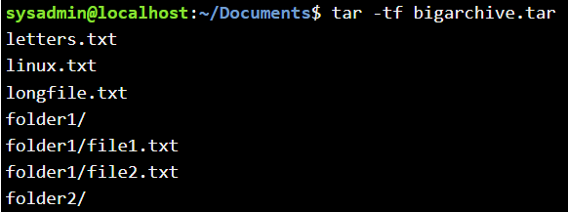

* витягти вміст файлу tar;

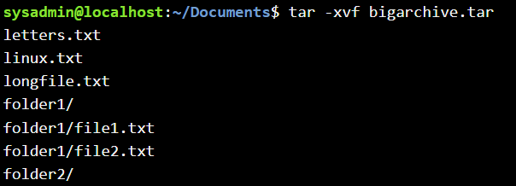

* створити архівний файл tar, стиснений за допомогою bzip;

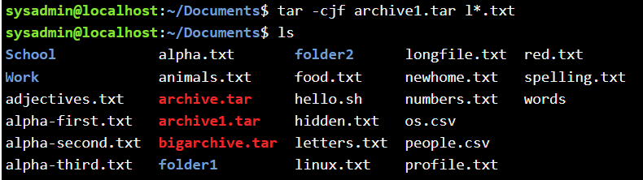

* витягти вміст файлу tar bzip;



* створити архівний tar файл, стисненого за допомогою gzip;

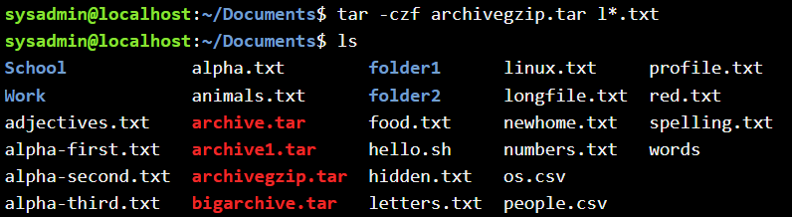

* витягти вміст файлу tar gzip.

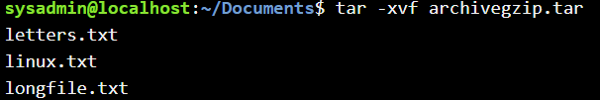

**Контрольні запитання (Ilya, Andrii)**

1. Надайте порівняльну характеристику процесам стискання та архівування.

|  |  |
| --- | --- |
| Compress | Archive |
| Process of minimize size of file by simplifying them. This cost quality of file but have efficient influence on size | Process of minimize size of file by using technology based on type of archived file, to reduce recurring section, code the file data into another – more rational. This method don`t cost any information or quality of file |

1. Які програми, окрім наведених в роботі, можуть використовуватись для стискання та архівування файлів та каталогів в ОС Linux? Наведіть приклади та їх короткий опис.

* SHAR

Shar allows you to create self-extracting archives. It is essentially a shell script and needs a Bash shell or other Bourne Shell compatible shell to unpack. Shar has several advantages, but it is also potentially insecure because the archive is an executable file.

* AR

ar is a utility for creating and managing archives. Mainly used for archiving static libraries, but can be used to create any kind of archive.

* XZ

Another highly efficient compression algorithm. Backwards compatible with Lzma. Call parameters are also similar to Gzip.

1. Порівняйте алгоритми стискання, що використовуються в командах (програмах), використовуваних в Linux. Які з алгоритмів можна вважати найшвидшим та найефективнішим?

* gzip

The most commonly used is Gzip. This is the standard Unix/Linux compression utility. For decompression use gunzip or gzip -d Let's look at its syntax first:

* bzip

bzip2 is another alternative compression utility for Linux. It is more efficient than gzip, but slower. To unpack, use the bunzip2 utility.

* LZMA

New and highly efficient compression algorithm. The syntax and options are also similar to Gzip. Use unlzma to unpack.

* ZIP

Cross-platform utility for creating compressed zip archives. Compatible with Windows implementations of this algorithm. Zip archives are very often used to share files on the Internet.

1. Опишіть програмні засоби для стискання та архівування, що можуть бути використані у вашому мобільному телефоні.

Google Play have many programs to compress, archive, de-archive – usually one program have all this tools:



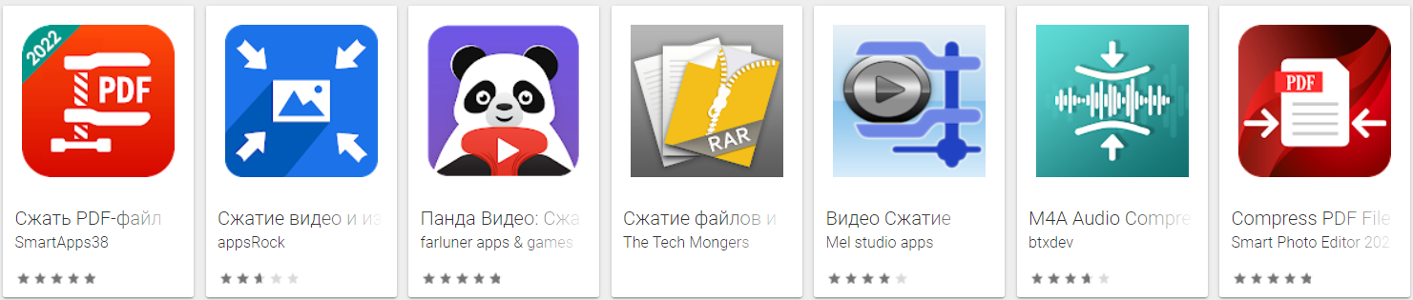

1. Опишіть та порівняйте програмні засоби для стискання та (де)архівування даних у ОС сімейства Windows.

**WinRAR** is a file archiver for 32-bit and 64-bit Windows operating systems that allows you to create, modify and unpack RAR and ZIP archives, as well as work with many archives of other formats. WinRAR and the RAR archive format are constantly evolving. Starting from version 5, WinRAR has added support for the new RAR5 archive format, which is incompatible with the previous format but uses the same RAR extension. In the RAR5 archive format, the maximum dictionary size has been increased to 1 GB (you can choose from 11 values ​​- from 1 MB to 1 GB). By default, WinRAR version 5 uses a 32 MB dictionary (previously 4 MB), which usually achieves a higher compression ratio.

**7-Zip** is a free file archiver with a high degree of data compression. Supports multiple compression algorithms and many data formats, including native 7z format with highly efficient LZMA compression algorithm. The program has been developed since 1999, it is free and open source, most of which is freely distributed under the terms of the GNU LGPL, with the exception of the UnRAR unpacker code, which has limitations.

1. Поясніть яким чином стиснення та архівування даних може бути використано для резервування даних. В яких ще задачах системного адміністрування воно може бути використано.

To back up data, we can use archiving or compression technologies that are able to create a copy of the current original file that takes up less space. Thus, we have a backup copy of data on our computer, and even with a reduced size - a miracle!

In the tasks of reducing the space occupied in the storage of those data that not just exist, but are not specifically required now.

**Висновок:**

We learned about archivers and data compressors.